Tian provençal
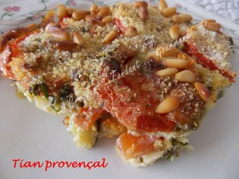 Pour 4 Croquants-Gourmands
- 750 g de courgettes
- 1 gousse d'ail
- 3 tomates
- 5 filets d'anchois
- 1 bouquet de persil
- 3 œufs
- 150 g de crème liquide
- 50 g de parmesan râpé
- 4 càs de chapelure
- 2 càs de pignons
- huile d'olive
- sel (aux herbes) - poivre du moulin
1 plat à gratin
Préchauffage du four à 190°C (Chaleur tournante)
Laver les courgettes sans les éplucher et les couper en rondelles pas trop épaisses.
Éplucher et dégermer l'ail avant de le hacher finement.
Mettre les courgettes à revenir dans un filet d'huile chaude avec l'ail.
Saler légèrement et laisser cuire jusqu'à ce que les tranches s'attendrissent en remuant souvent.
Les déposer dans le plat à gratin.
Couper les tomates en rondelles et les étaler sur les courgettes.
Couper les anchois en petits morceaux. Hacher le persil grossièrement.
Mélanger les œufs avec la crème. Ajouter le parmesan, les anchois et le persil.
Saler et poivrer et bien mélanger.
Verser la crème sur les légumes en prenant soin de bien répartir les anchois.
Parsemer de chapelure puis de pignons. Asperger de quelques gouttes d'huile.
Enfourner pour 40 minutes.
Servir chaud.

